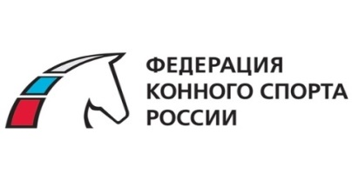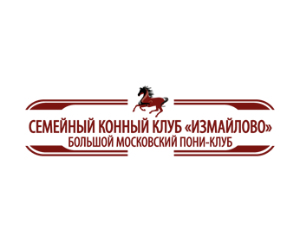
КУБОК ПРЕЗИДЕНТА ФКСР
ПО ПОНИ-СПОРТУ
Вас приветствует и выражает свое почтение Конноспортивный центр «Измайлово».
Созданная в 1935 году по инициативе Маршала Советского Союза, трижды героя Советского Союза Семена Михайловича Буденного, конноспортивная школа в Измайлово была первой в стране школой, положившая начало занятиям конным спортом гражданского населения страны. Она причислена к историческому и культурному памятнику Отечественного конного спорта.
Конноспортивный центр «Измайлово», расположенный всего лишь в пяти минутах ходьбы от метро Шоссе Энтузиастов, является старейшей конноспортивной школой страны с давними традициями и историей. Наш центр -единственная школа страны, вошедшая в число 12 лучших конноспортивных школ мира!
Главной гордостью Конноспортивного центра «Измайлово», безусловно, является созданный на его территории и успешно функционирующий уже 20 лет
«Большой Московский пони-клуб» - истинная кузница талантов, спортсменов и чемпионов!
Традиционно, в нашем клубе проходят детские праздники и спортивные мероприятия, праздничные дни собирают вместе воспитанников, друзей клуба и просто ребят и родителей со всей Москвы.

Все проекты проходят при поддержке Федерации конного спорта России и лично ее президента, Марины Владимировны Сечиной, а также при всестороннем содействии партнеров-специалистов конной индустрии.
11-12 ноября 2022 года в КСК «Измайлово» состоятся Всероссийские соревнования по конкуру среди всадников на пони
«КУБОК ПРЕЗИДЕНТА ФКСР»

Целью соревнований является популяризация и развитие детского пони-спорта, повышение спортивной квалификации спортсменов, зрелищности мероприятий по конному спорту, выявление сильнейших пар: всадник-лошадь.
Однако, главной задачей становится не только достижение спортивных результатов, но и организация настоящего праздника для юных участников, а также их мам, пап, бабушек и дедушек.
Это важная задача, решение которой зависит не только от энтузиазма и мастерства организаторов, но и от твердой, надежной поддержки!

Данный проект в конноспортивном клубе «Измайлово» объединит спортсменов, тренеров и специалистов из разных уголков нашей Родины.
По опыту проведения подобных соревнований можно сказать, что только при условии активного участия партнеров и друзей наши мероприятия проходят интересно, ярко и незабываемо, а дети чувствуют искреннее тепло и заботу.

Аудитория:
-пони-спортсмены, владельцы пони, дети, родители, владельцы клубов, представители регионов, тренера, представители ФКСР, представители региональных федераций, партнеры.
-жители Москвы и области, ученики общеобразовательных и художественных школ, родители с детьми, и т.д.

В этот день Конноспортивный клуб «Измайлово» превратится в оазис спорта, детства, творчества, добра, пони-мира:
-соревнования по пони-спорту;
-показательные выступления спортсменов на пони;
-анимация для детей и взрослых;
-мастер-классы «Сделай своими руками»;
-встречи гостей и партнеров
-ознакомительные экскурсии;

Безусловно, этот список будет пополняться по мере подготовки Кубка.
В процессе подготовки будет сформирована спортивная программа, шоу- программа, анимационная программа, составлен график мастер-классов и другое.
Организаторы КУБКА открыты к дискуссиям, предложениям, сотрудничеству.

В данный момент мы формируем команду партнеров, единомышленников, принимаем предложения о сотрудничестве и заявки на участие, с радостью ответим на все вопросы в рамках презентаций или при личном контакте.

Приглашаем Вас стать партнером, участником данного проекта.
С радостью ответим на все вопросы в рамках презентаций или при личном контакте.

С уважением,
организационный комитет турнира
Наши контакты:
www.kskizmailovo.ru,
info@kskizmailovo.ru
+7 926-225-98-84

